下面是制作DLL和测试DLL所需要的设置，除了第4条只是制作DLL是需要

1. 包含C++目录：

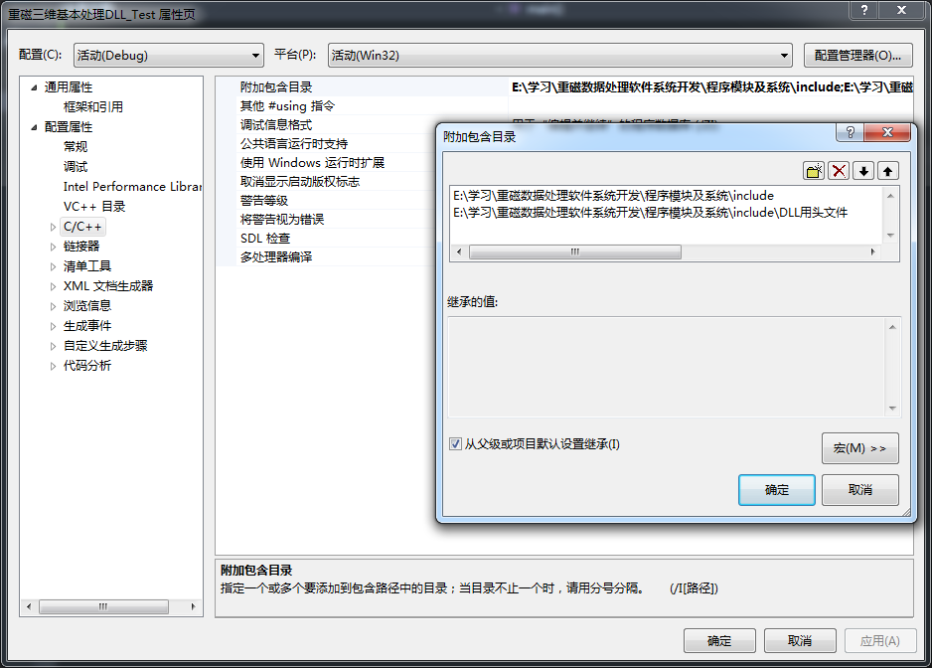

1. 设置MFC使用和字符集

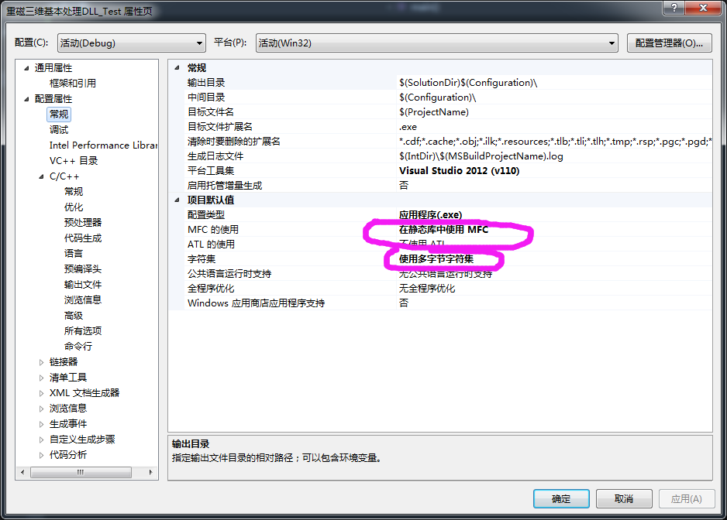

1. 设置运行库

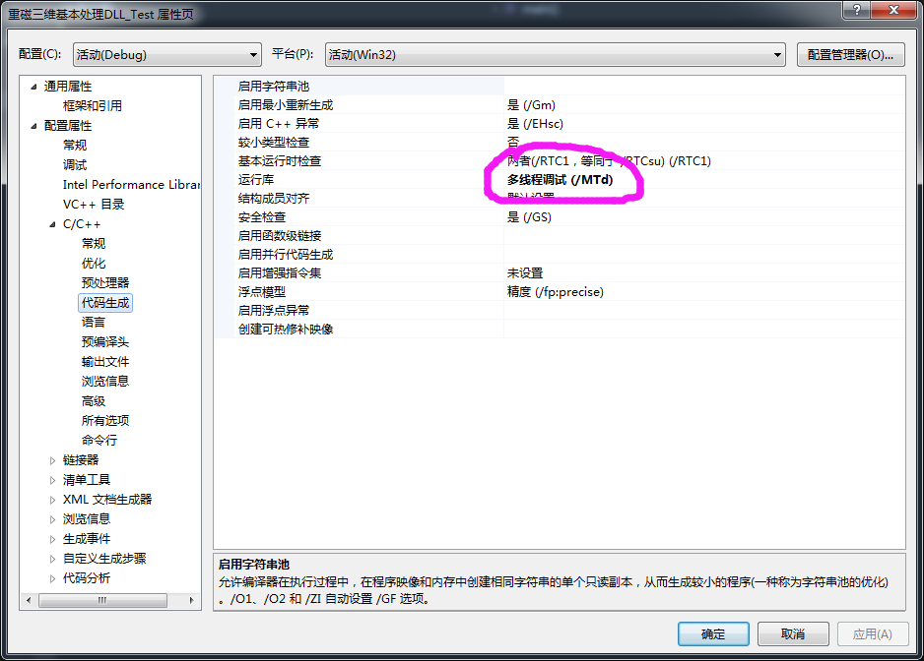

1. 设置连接器，这是DLL制作专用的，测试程序可以不需要设置

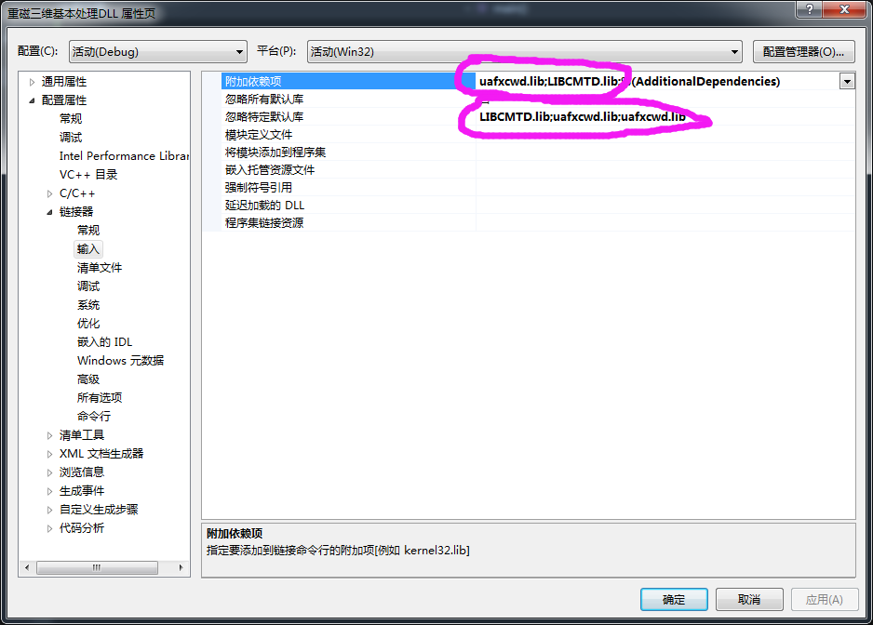

1. 设置C/C++命令行

